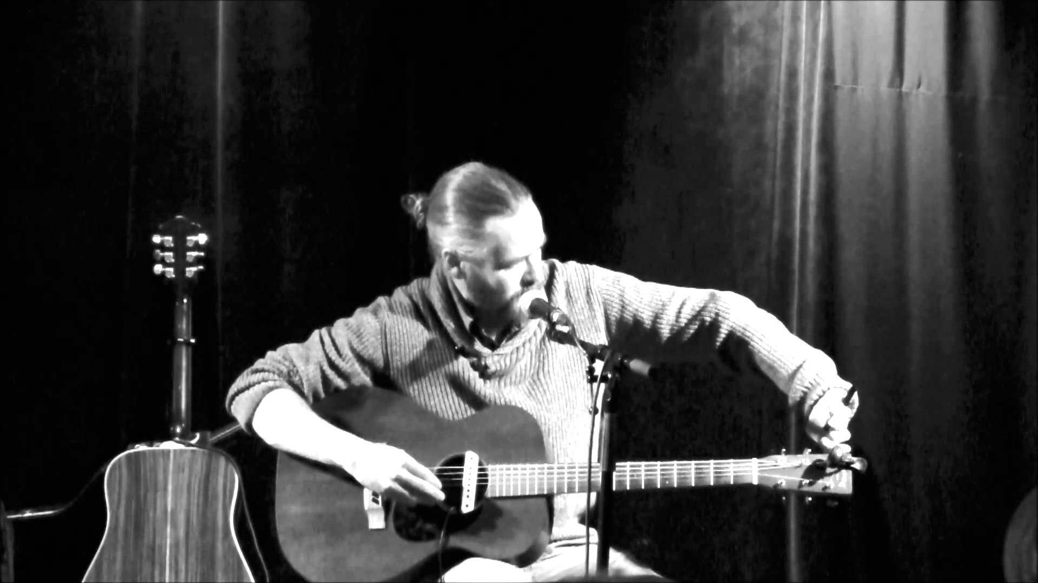
Pöstli goes acoustic
Steve Folk Live (music and art)
Freitag, 22. Juni 2018 ab 20.00 Uhr
Mit Hutkollekte

Pension Alte Post
Am Platz
7057 Langwies

